Luật Khám bệnh, chữa bệnh đã được Quốc hội khóa XV, Kỳ họp bất thường lần thứ 2 thông qua ngày 9/1/2023 và có hiệu lực thi hành kể từ ngày 1/1/2004.
Quốc hội chính thức thông qua dự thảo Luật Khám bệnh, chữa bệnh (sửa đổi)
Sáng ngày 3/2, Văn phòng Chủ tịch nước đã họp báo công bố Lệnh của Quyền Chủ tịch nước về Luật Khám bệnh, chữa bệnh số 15/2023/QH15 đã được Quốc hội khóa XV, Kỳ họp bất thường lần thứ 2 thông qua ngày 9/1/2023.
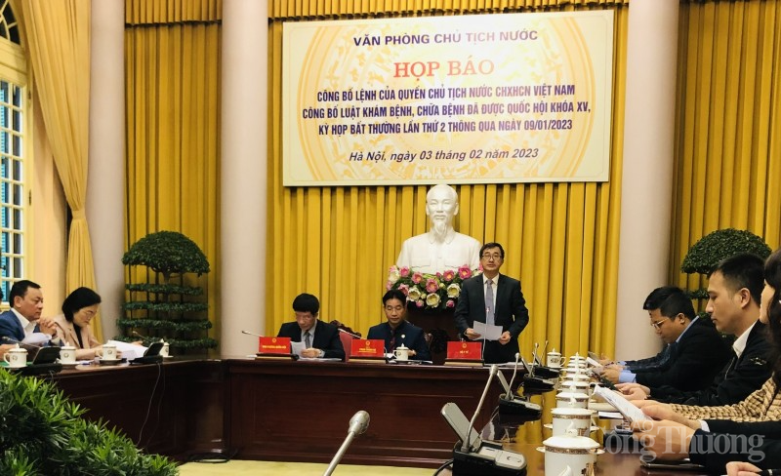
Công bố Lệnh của Quyền Chủ tịch nước về Luật Khám bệnh, chữa bệnh
Theo Thứ trưởng Bộ Y tế Trần Văn Thuấn, Luật khám bệnh, chữa bệnh (sửa đổi) nhằm cụ thể hóa đường lối, chủ trương của Đảng và Nhà nước, khắc phục những hạn chế, bất cập, giải quyết những vấn đề mới phát sinh để phát triển và nâng cao chất lượng dịch vụ y tế cho người dân.
Dự án luật cũng tăng cường hiệu lực, hiệu quả, trật tự, kỷ cương, kỷ luật của quản lý nhà nước về hoạt động khám bệnh, chữa bệnh.
Quan điểm xây dựng văn bản là tiếp tục thể chế hóa kịp thời, đầy đủ các chủ trương, đường lối của Đảng, Nhà nước về tăng cường công tác bảo vệ, chăm sóc và nâng cao sức khỏe nhân dân trong tình hình mới. Lấy người bệnh làm trung tâm cho mọi hoạt động cung cấp dịch vụ khám bệnh, chữa bệnh trên cơ sở tăng cường khả năng tiếp cận với dịch vụ khám bệnh, chữa bệnh chất lượng cao và phù hợp với thông lệ quốc tế.
Tiếp tục thực hiện chính sách xã hội hóa và đa dạng hóa các loại hình dịch vụ y tế với sự tham gia tích cực của các hội nghề nghiệp, người hành nghề và người bệnh; bảo đảm sự công bằng giữa các cơ sở khám bệnh, chữa bệnh của Nhà nước và tư nhân.
Đổi mới cơ chế để bảo đảm quyền của người bệnh gắn với trách nhiệm của người hành nghề và cơ sở khám bệnh, chữa bệnh, cũng như quyền của người hành nghề, của cơ sở khám bệnh, chữa bệnh gắn với trách nhiệm của người bệnh và thân nhân người bệnh.
Tập trung đẩy nhanh cải cách thủ tục hành chính, ứng dụng công nghệ thông tin trong hoạt động khám bệnh, chữa bệnh. Bảo đảm tính hợp hiến, hợp pháp, tính thống nhất, đồng bộ, có tính khả thi, phù hợp với chuẩn mực của pháp luật quốc tế về khám bệnh, chữa bệnh và bảo đảm yếu tố về bình đẳng giới.
Luật Khám bệnh, chữa bệnh số 15/2023/QH15 gồm 12 chương và 121 Điều, có những điểm mới cơ bản, như:
Nâng cao kỹ năng hành nghề, tăng cường quản lý hoạt động của người hành nghề. Để tăng cường việc quản lý chất lượng cung cấp dịch vụ khám bệnh, chữa bệnh của người hành nghề và thể chế hóa quan điểm của Đảng về công tác khám bệnh, chữa bệnh, Luật đã quy định: Mở rộng đối tượng hành nghề, thay đổi từ việc cấp giấy phép hành nghề theo văn bằng chuyên môn sang quy định cấp giấy phép hành nghề theo chức danh chuyên môn; nâng cao, chuẩn hóa kỹ năng của người hành nghề: Thay đổi phương thức cấp giấy phép hành nghề từ việc cấp giấy phép hành nghề thông qua xét hồ sơ sang quy định phải kiểm tra đánh giá năng lực hành nghề trước khi cấp giấy phép hành nghề; quy định giấy phép hành nghề có giá trị 5 năm và quy định cập nhật kiến thức y khoa là một trong các điều kiện để gia hạn giấy phép hành nghề; quy định người nước ngoài hành nghề hành nghề lâu dài tại Việt Nam và khám bệnh, chữa bệnh cho người Việt Nam phải sử dụng tiếng Việt thành thạo trong khám bệnh, chữa bệnh trừ một số trường hợp hợp tác trao đổi chuyên gia, chuyển giao kỹ thuật, đào tạo; quy định áp dụng kê đơn thuốc điện tử, bệnh án điện tử và các thông tin này phải kết nối với Hệ thống thông tin về quản lý hoạt động khám bệnh, chữa bệnh để kiểm soát, giám sát chất lượng cung cấp dịch vụ của người hành nghề và liên thông kết quả khám bệnh, chữa bệnh giữa các cơ sở khám bệnh, chữa bệnh.
Nâng cao chất lượng cung cấp dịch vụ của cơ sở khám bệnh, chữa bệnh, tăng cường khả năng tiếp cận dịch vụ của người dân với dịch vụ khám bệnh, chữa bệnh. Theo đó, bổ sung quy định bắt buộc cơ sở phải tự phải đánh giá chất lượng khám bệnh, chữa bệnh theo bộ tiêu chuẩn chất lượng cơ bản do Bộ Y tế ban hành theo định kỳ hàng năm và phải cập nhật kết quả tự đánh giá lên Hệ thống thông tin về quản lý hoạt động khám bệnh, chữa bệnh để làm căn cứ cho việc kiểm tra, đánh giá cũng như công khai thông tin về mức độ chất lượng của các cơ sở khám bệnh, chữa bệnh; bổ sung quy định cơ sở khám bệnh, chữa bệnh phải ứng dụng công nghệ thông tin nhằm mục tiêu từng bước liên thông kết quả khám bệnh, chữa bệnh giữa các cơ sở khám bệnh, chữa bệnh, tạo thuận lợi cho người bệnh, đồng thời cũng là giải pháp để quản lý hoạt động hành nghề của các tổ chức, cá nhân.
Thay đổi từ 4 tuyến chuyên môn thành 3 cấp chuyên môn; cho phép phòng khám đa khoa tư nhân tại các vùng có điều kiện kinh tế - xã hội đặc biệt khó khăn được tổ chức giường lưu để theo dõi và điều trị người bệnh nhưng tối đa không quá 72 giờ; phát triển hoạt động khám bệnh, chữa bệnh từ xa để góp phần đạt được việc bao phủ sức khỏe toàn dân bằng cách cải thiện khả năng tiếp cận của người bệnh với các dịch vụ y tế có chất lượng, hiệu quả về chi phí, mọi lúc mọi nơi, đặc biệt đối với các bệnh ít nghiêm trọng, mạn tính cần được chăm sóc lâu dài và thường xuyên.
Đổi mới một số quy định liên quan điều kiện bảo đảm thực hiện cho hoạt động khám bệnh, chữa bệnh. Trong đó, quy định hỗ trợ 100% học phí và hỗ trợ chi phí sinh hoạt trong toàn khóa học đối với người học một trong các chuyên ngành tâm thần, giải phẫu bệnh, pháp y, pháp y tâm thần, truyền nhiễm và hồi sức cấp cứu nếu học tại các cơ sở đào tạo thuộc khối ngành sức khỏe của Nhà nước; hỗ trợ tiền đóng học phí và hỗ trợ chi phí sinh hoạt trong toàn khóa học đối với người học một trong các chuyên ngành tâm thần, giải phẫu bệnh, pháp y, pháp y tâm thần, truyền nhiễm và hồi sức cấp cứu tương ứng với mức quy định tại điểm (2) khoản này nếu học tại các cơ sở đào tạo thuộc khối ngành sức khỏe của tư nhân…
Bổ sung một số quy định về tài chính, như: Bổ sung quy định cụ thể về tự chủ đối với cơ sở khám bệnh, chữa bệnh của Nhà nước, trong đó Luật khẳng định "Cơ sở khám bệnh, chữa bệnh của Nhà nước được Nhà nước bảo đảm kinh phí để thực hiện chức năng, nhiệm vụ do cơ quan nhà nước có thẩm quyền giao". Bổ sung quy định về các hình thức huy động nguồn lực, trong đó khẳng định cơ sở khám bệnh, chữa bệnh được vay vốn để đầu tư công trình hạ tầng, thiết bị y tế; thuê, cho thuê tài sản, dịch vụ lâm sàng, dịch vụ cận lâm sàng, dịch vụ phi y tế, dịch vụ nhà thuốc, quản lý vận hành cơ sở khám bệnh, chữa bệnh…

